Зоопарки онлайн
Ваші діти можуть провести час у компанії панд, жирафів, коал та інших цікавезних тварин.
The San Diego Zoo – тут дитина може порозглядати мавп, коал, слонів, панд, тигрів, пінгвінів та інших тварин.
Georgia Aquarium’s beluga whales – тут кити, пінгвіни, медузи та інші створіння.
Особливо варто подивитися на медуз дорослим. Заспокоює.
Houston Zoo – можна спостерігати за горилами, жирафами, слонами, носорогами і навіть мурахами.
Atlanta Zoo Panda Cam – тут тільки панди, але їх цілком достатньо.
Monterey Aquarium – на стримах ви побачите риб, пінгвінів, черепах, медуз та інших тварин.
Kitten Rescue Sanctuary’s Kitten Cam – це стрим із кімнати з врятованими котиками. Там просто "мі-мі-мі".
Якщо ваші діти вже дуже люблять тваринок, то можна поспостерігати за стримами американських зоопарків.
Наприклад, зоопарк міста Цинциннаті, штат Огайо, кожен день у Facebook влаштовує "Домашнє сафарі".

Подкасти для дітей
Можливо, ваша дитина добре сприймає інформацію на слух, а ще непогано знає англійську або хоче її підівчити?
Ось добірка цікавих подкастів англійською для дітей.
Story Pirates (Історія піратів)
Цей подкаст просто веселий. В його епізодах багато музики і вони завжди дивують.
Родзинка цього подкасту в тому, що ідеї для кожного епізоду пишуть діти, які відправляють їх в редакцію в надії побачити свої історії, втілені в життя групою професійних акторів, оповідачів і коміків.
Hero Hotel (Герой готелю)
У цьому фантастичному, комедійному, пригодницькому подкасті слухачі знайомляться з чоловіком, який працює в готелі своєї бабусі для супергероїв.
Коли монстри та лиходії вриваються в готель, поки герої перебувають у відпустці і не хочуть нічого робити, цей чоловік і його кіт рятують ситуацію.
У цьому багато сміху та інших цікавинок.
Brains On! (Увімкни мозок!)
Це обов'язковий подкаст для тих дітей, які дуже люблять пізнавати світ.
Кожен епізод присвячений тому, як і чому все працює, звідки береться і багато іншого. Теми дуже широкі, тому ви точно зможете знайти там щось цікаве для своєї дитини.
Animal Safari (Сафарі за тваринами)
Цей подкаст допоможе дізнатися більше цікавих фактів про тварин.
Наприклад, юні слухачі почують про про найщасливішу кішку в світі та які звуки видають милі, пухнасті коали.
Також цей подкаст розповідає цікаві факти про території, на яких живуть тварини.
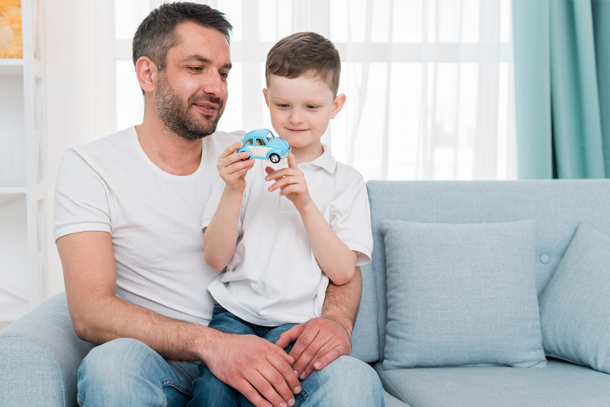

Час без гаджетів

Якщо ви хочете, щоб дитина відпочила від гаджетів, а ваша нервова система не здалася через гучні крики, психологиня Світлана Ройз на своїй сторінці у Facebook пропонує спеціальні активності.
Вона назвала їх "Тихі ігри":
"Багатьом батькам доводиться часто говорити дітям – "не кричи, говори тихіше, рот закрий".
Нам важливо пам'ятати – багато дітей мінімум до 6 років не вміють контролювати гучність своїх звуків", – попереджає Ройз.
Пульт управління
На подушечках пальців дитини малюємо фломастером "кнопку гучності". Наприклад, на вказівному пальчику – червоним кольором ставимо крапку – голосніше, на безіменному – синім кольором – тихіше.
Тренуємося, пропонуємо сказати слово, наприклад, "мама", або ім'я дитини, натискаємо кілька разів на пальчик – дитина говорить слово в залежності від "кнопки" і кількості "кліків" голосніше-тихіше.
(Доводимо до найбільшої гучності, а потім, зупиняємо на потрібній).
Коли дитина знову буде говорити голосніше, посміхаючись, доторкаємося до її "кнопки", або просимо, щоб вона сама доторкнулася.
Гра у "шпигунів", в мишок і кота
Мишка повинна тихенько, беззвучно пробратися і щось заздалегідь продумане у нас схопити.
Букви в рядок
Від маленької до величезної.
І навпаки, від величезної, до маленької. Просимо дитину дивитися на літери, вимовляти звук, підвищуючи або знижуючи гучність (чим менше буква, тим тихіше звук і навпаки).
Кожні кілька годин – 2 хвилини тиші
Призначаємо дитину головною.
Коли задзвенить будильник, вона подає всім сигнал – "Слухаємо тишу".
Пантоміма – гра "в крокодила"
"Але – обов'язково – домовляємося про час, коли можна кричати", – додає Ройз.
І ще декілька ігор з дітьми, які допоможуть активно рухатися в домашніх умовах.

